附件4
广东省党委系统干部培训中心(东园宾馆)交通示意图
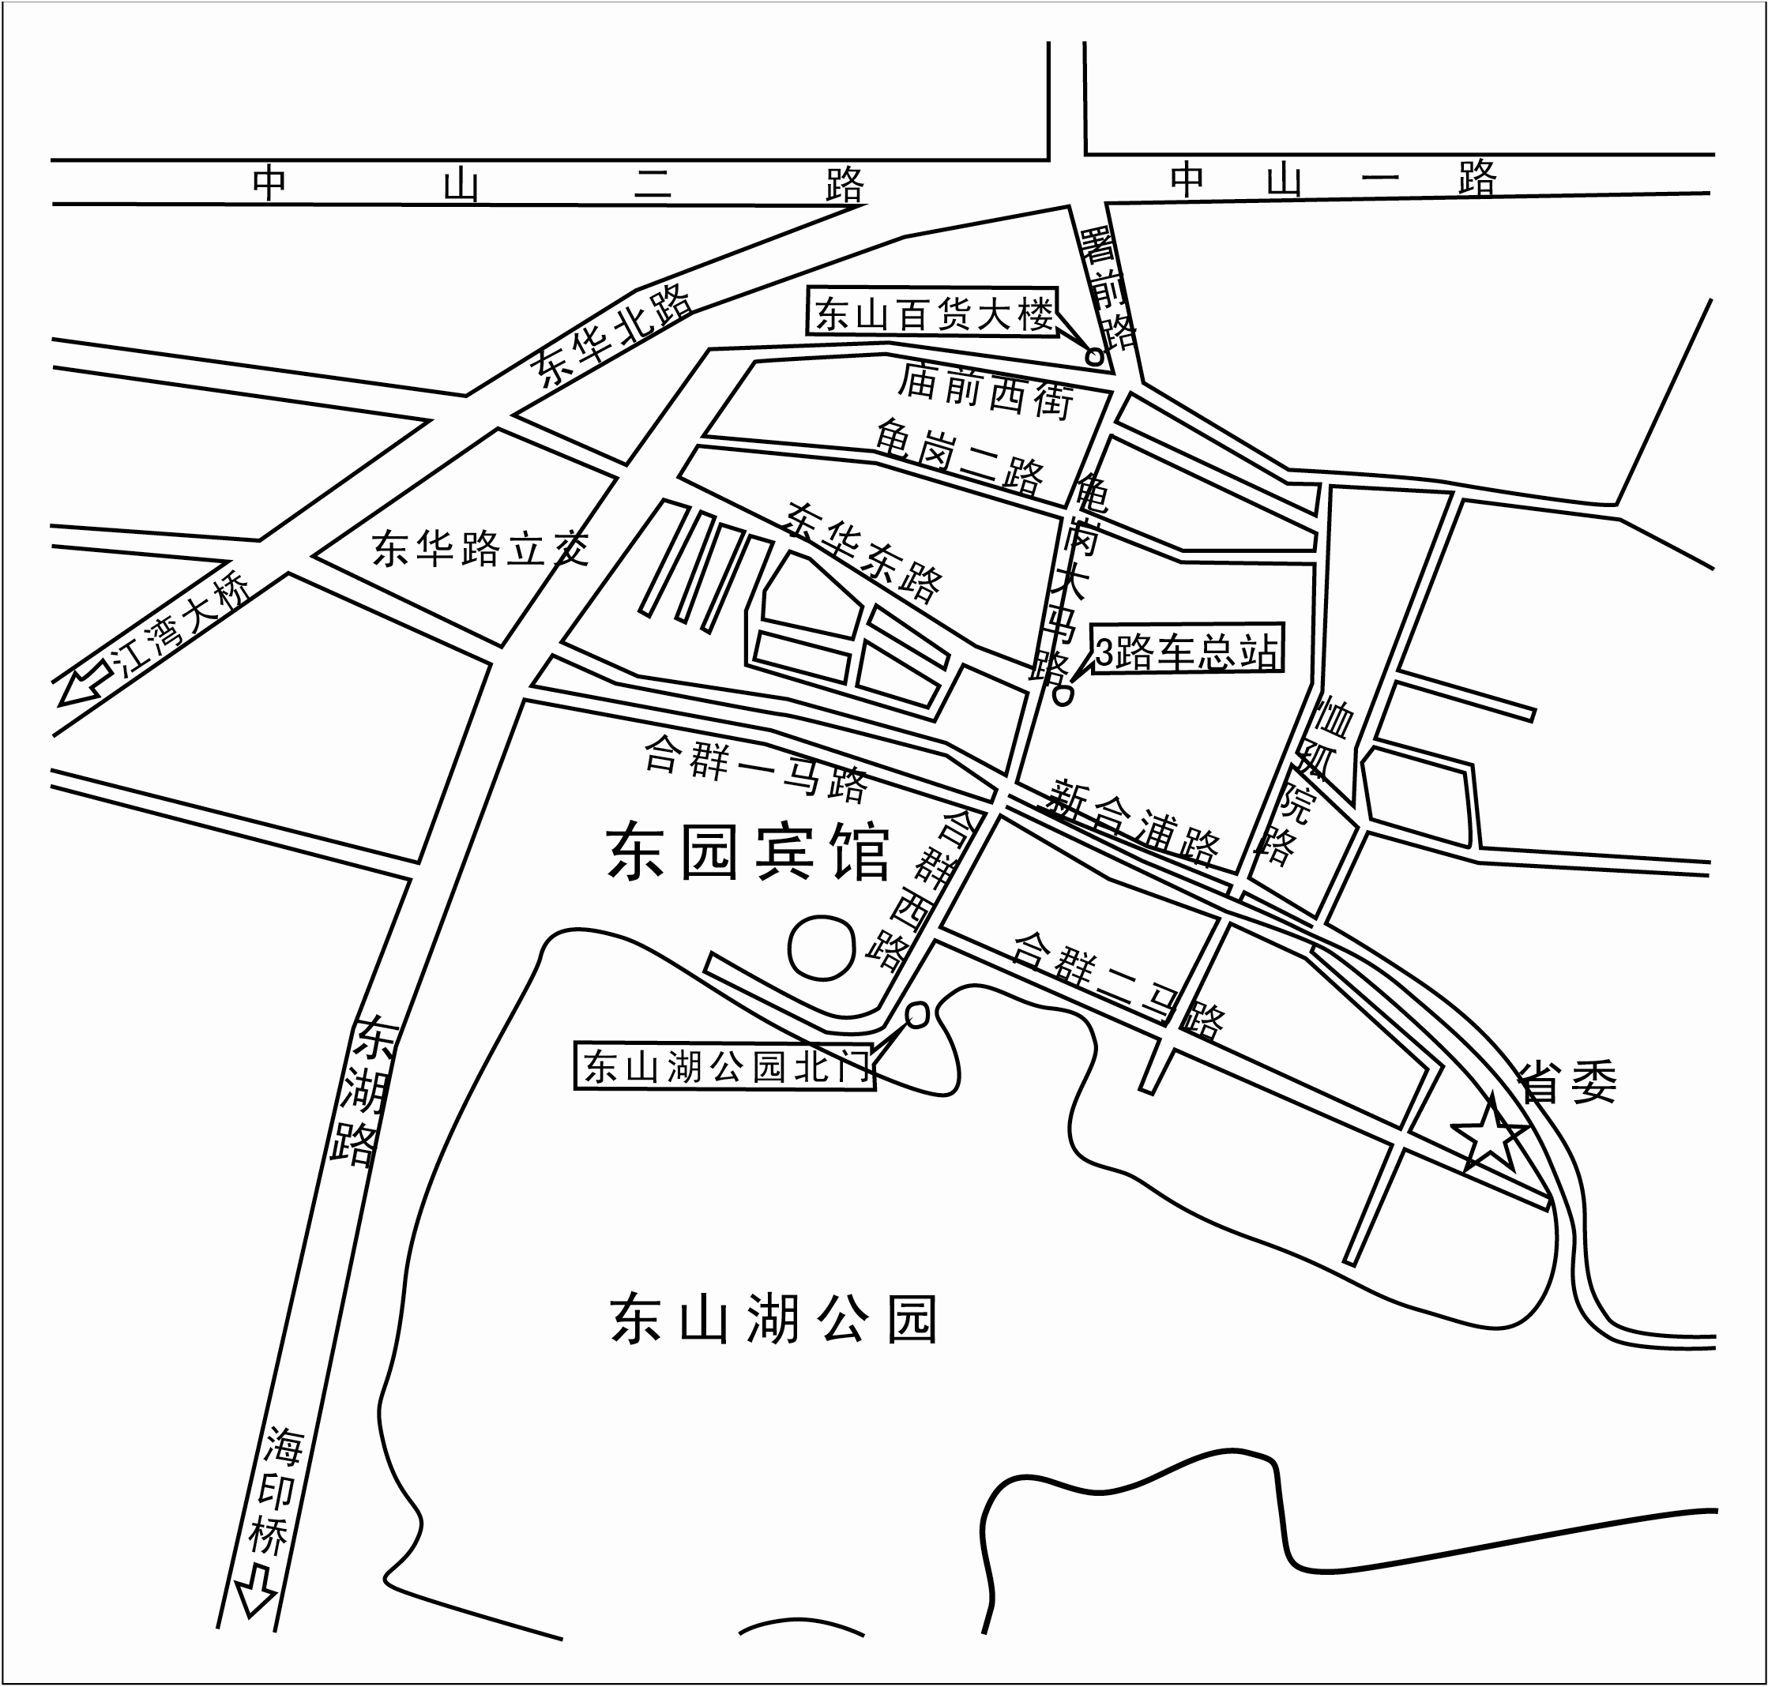

主要公交线路:813路、811路（新河浦站）；1路、3路、215路（东山总站）；
地铁线路：一号线地铁（东山口站），六号线地铁（东湖路站）。
1.新白云机场 机场快线5号线 全球通大酒店（喜尔宾酒店） 东园宾馆
2.广州火车站（广州南站）公园前转地铁1号线 东山口A出口
东园宾馆
3.广州火车东站 地铁1号线 东山口站A出口 东园宾馆

